1.产品特征：
设计精美，调音台风格，外观简约大方
独家私模
独有的点阵+断码屏指示工作状态和播放时间，以及歌名和频谱显示，一目了然
蓝牙4.0，支持APP和APK.
高性能音频专用DSP处理音频编解码和音效处理
防电源反接设计，即使电源反接也不会烧坏产品
蓝牙模块通过QDL认证
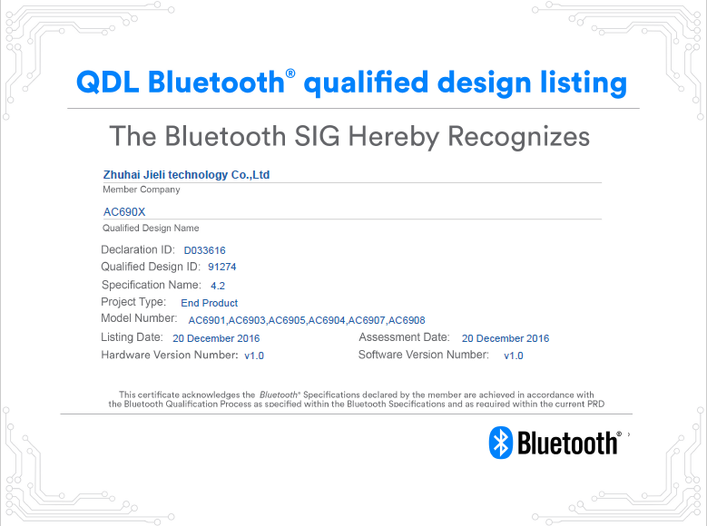

2.主要卖点：
- 支持立体声蓝牙音箱功能，即手机等设备可通过蓝牙发送音乐到音箱（A2DP）；
- 支持音箱端通过蓝牙控制手机等设备切换上下曲，调节音量；
- 蓝牙基于CLASS 2 功率等级，采用Bluetooth 4.0 规范，兼容蓝牙3.0及以下版本应用，传输速度可达到3Mbit/s
- 支持播放SD/MMC Card 和 U盘上的音乐,音乐格式有: MP3,WMA,APE,FLAC,WAV（不含licence），AAC；
- 支持光纤同轴输入
- 支持AUX输入即外部音源可通过AUX接入音箱并可在音箱上调节音量；
- 支持AUX和蓝牙录音（双USB和卡都可以）
- 支持功能切换热键（一键在Card，u盘、AUX IN，光纤，同轴，蓝牙播放）（遥控器上的MODE按键即功能切换键）；
- 支持固件加密；
- 支持USB进行固件升级/量产；
- FAT16、FAT32、ExFAT/Fat64文件系统支持；
- 支持文件夹：512个文件夹包括根目录和隐藏的目录
- 支持文件数：单目录下不限制文件个数，音乐文件总数65535以内可支持；
- 支持SD/MMC/SDIO；
- 支持双USB,USB_HS和USB_FS
- 30级音量（音量等级可配置），
- 支持后台蓝牙，在蓝牙连接情况下可以播放卡/U盘音乐和FM；
- 支持Spp遥控器，即手机安装APK或APP后可以支持对音箱的遥控功能。
- 支持一路话筒和一路吉他输入(标准的6.35插座和卡侬座都支持)
- 音乐7段EQ,话筒高低音调节（APP可调5段EQ）,吉他高中低音调节（APP可调7段EQ）,话筒可调延时与混响，话筒和吉他独立音量调节
- 支持人声消除，话筒优先，防啸叫功能
- 独有的点阵+断码屏指示工作状态和播放时间，以及歌名和频谱显示，一目了然
- 同时支持模拟输出和I2S输出
23 直流（DC）输入，适用于9V至12V的电源
24 安全性更高：防电源反接设计，即使电源反接也不会烧坏产品

3.规格参数：
电源类型：直流（DC）9-12V供电（3.7-5V供电可选择）
外观尺寸：324（L）*194(H)mm
重量：59g
输出幅度：》800MV
额定输入：12V/0.5A
额定功耗：USB 播放电流《120MA
其他状态《80MA
使用温度：-20℃～60℃
4.应用范围：
应用于家庭组合音响、汽车音响和电脑多媒体音响、专业有源音响、IPOD音响、AV功率放大器、按摩椅、电子礼品、电子玩具等。特别适合音箱（响）DIY爱好者

5.行业优势：
拥有专业的软硬件开发团队，为您量身定制各类音视频产品，

6. 包装方式：
独立防静电气泡袋包装

7.产品详情
1728功能介绍
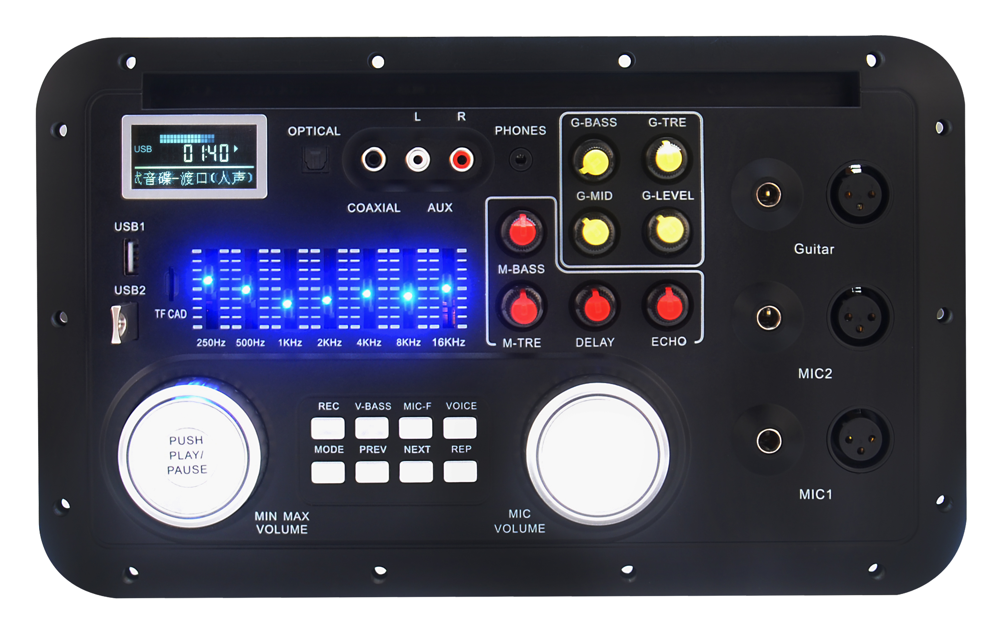
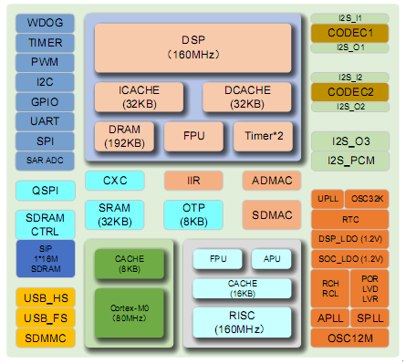

一.主机按键
·MODE:按下此键循环选择输入USB1→USB2→CARD→LINE→OPT→COA→BLUE。
·PREV键在USB/SD/BT播放状态短按为选上曲, 其他状态无效
·NEXT键在USB/SD/BT播放状态短按为选下曲，其他状态无效
PLAY/PAUSE键·PLAY/PAUSE:在USB/SD/BT暂停。其他状态无效
V-BASS:低音增强
MIC-F:短按选择话筒优先开/关,长按选择防啸叫开/关
REP: USB/SD播放时进入循环播放模式.：ONE(单曲重复)/ALL(全部重复)
VOLCE:人声消除开/关
REC:在AUX或蓝牙状态（确保有USB或卡设备）长按进入当前状态录音，再按一次停止录音。
开机主音量默认为最大(30级),默认USB,USB/SD支持后插优先,断电记忆曲目.
音乐7段EQ(63Hz，160Hz，400Hz，1KHz，3KHz，8KHz，16KHz)：+/-12dB
MIN MAX VOLUME:调节音乐音量(0-30级)，
MIC VOLUME:话筒音量调节（0-25级）
ECHO：话筒混响调节（0-30级）
DELAY: 话筒延时调节（0-30级）
M-TRE:话筒高音调节（0-12级）
M-BASS:话筒低音调节（0-12级）
G-LEVEL:吉他音量调节（0-25级）
G-BASS:吉他低音调节（0-12级）
G-MID:吉他中音调节（0-12级）
G-TRE:吉他高音调节（0-12级）

外形尺寸
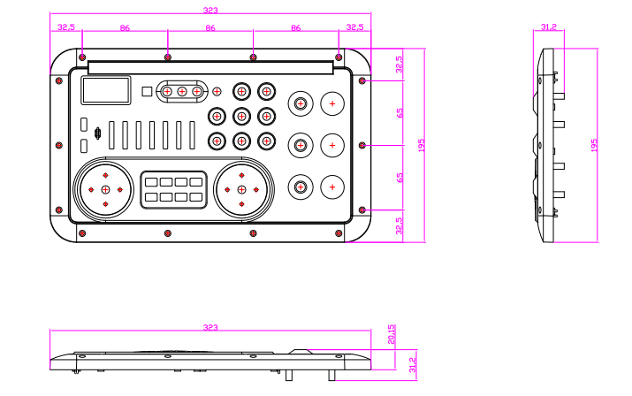

接线图
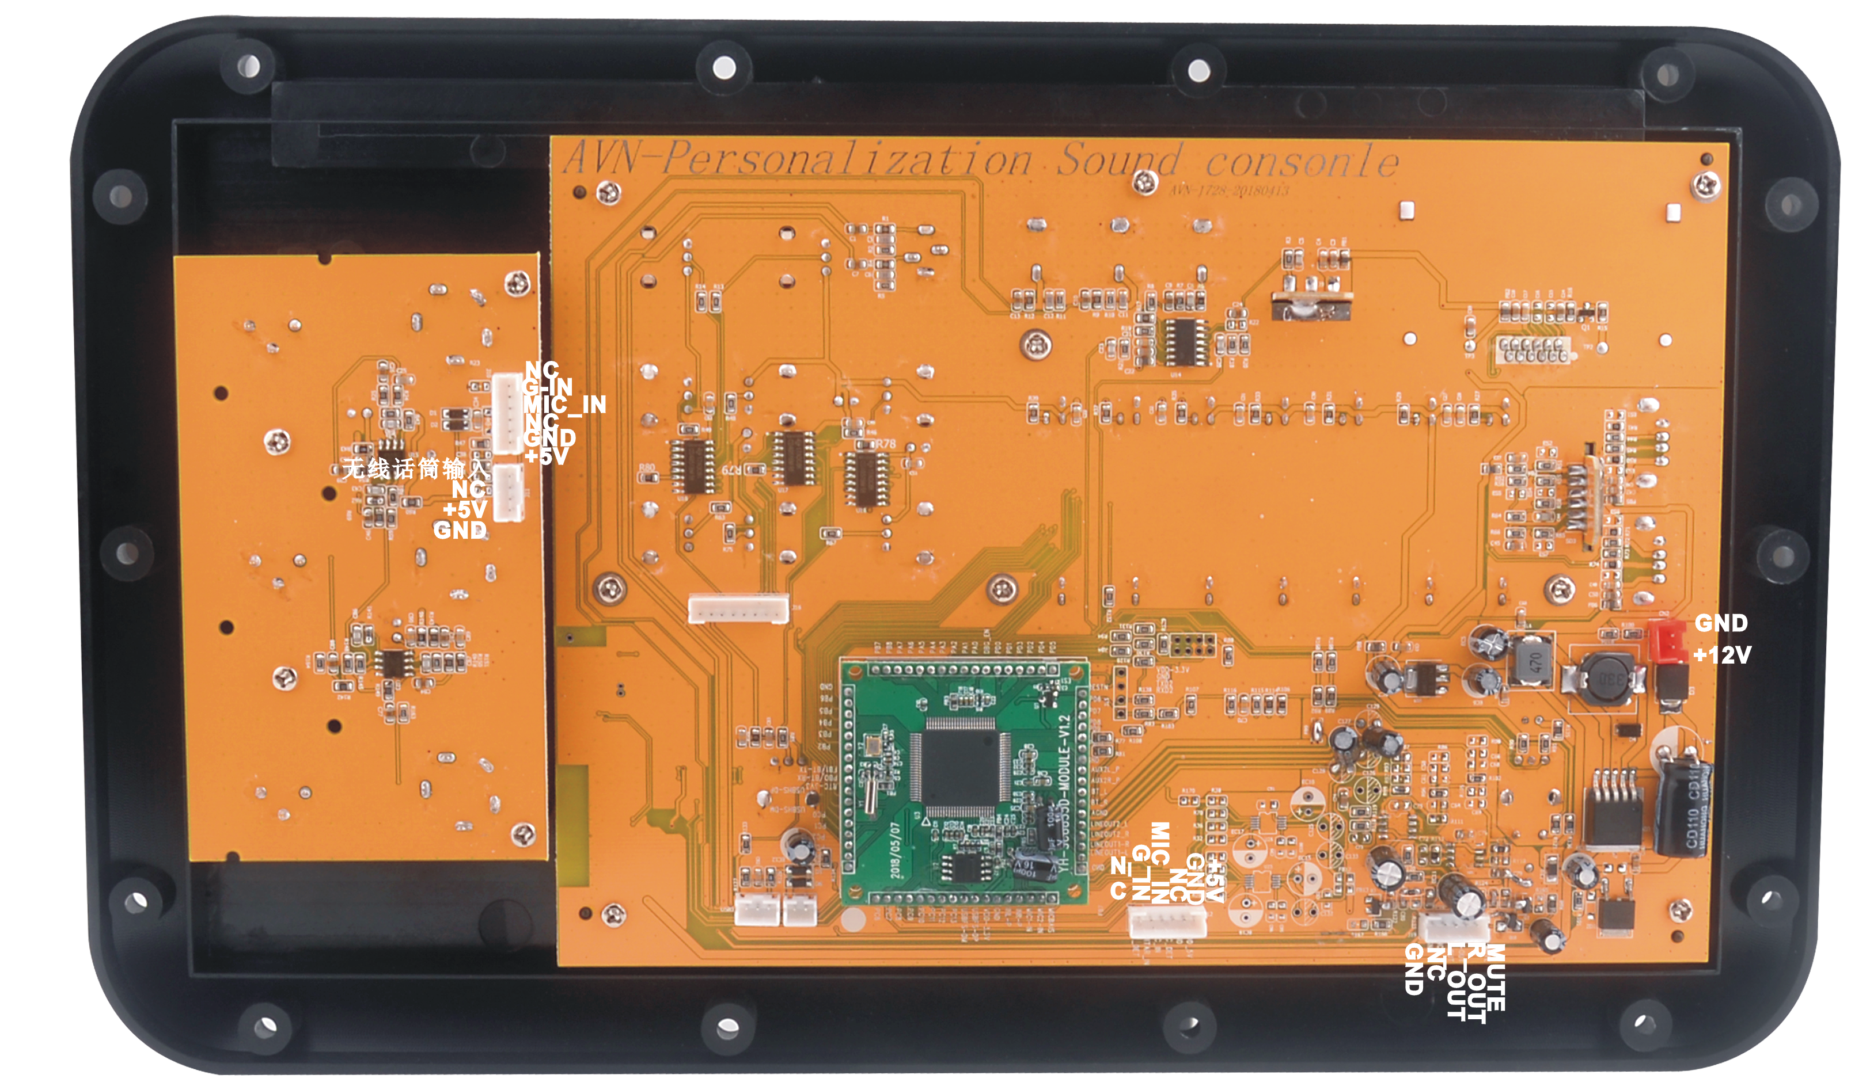

SPP遥控器
SPP遥控器支持Android版本为2.3以上和IOS的手机操作系统(IOS的APP在App store 搜 "智点音响Pro"下载就可以了下载，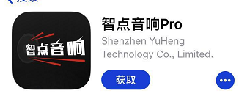
安卓APK我司提供原文件客户可以自行上传自己网站
使用SPP遥控器前需要安装“蓝牙音箱”应用程序到手机上
SPP遥控器可以实现对播放器控制，包括应用切换，歌曲切换，音量调节，EQ调节等。

蓝牙连接
“智点音响”应用程序安装完毕，点击打开应用程序，在弹出的蓝牙权限打开请求对话框中选择打开蓝牙，
“智点音响”应用程序打开，并且显示蓝牙设备搜索列表。
在列表中选择连接本播放，蓝牙连接成功后，“蓝牙音箱”应用程序显示主菜单界面。

无设备界面

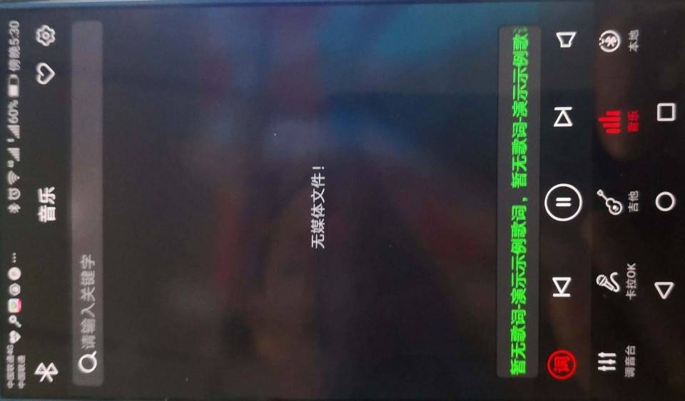

输入选择界面
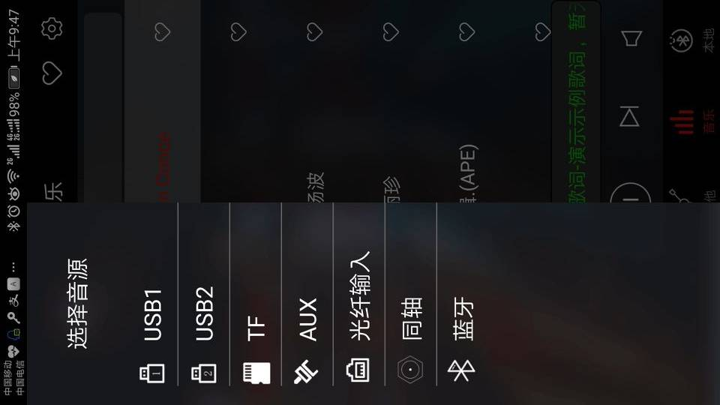

蓝牙播放界面

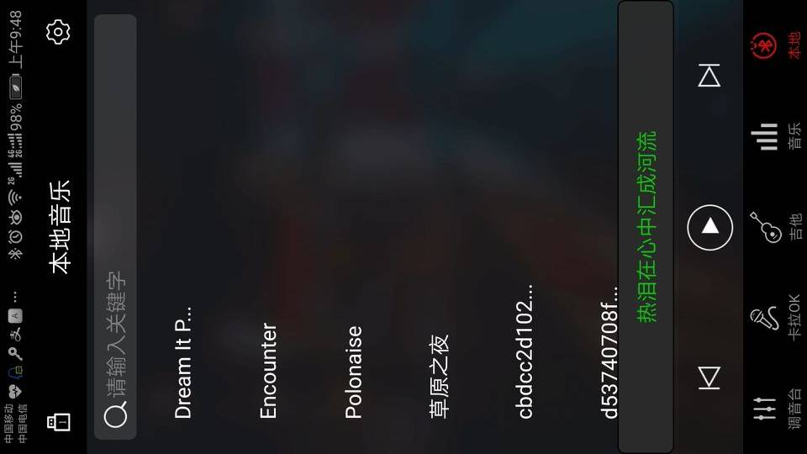

U盘和卡播放界面
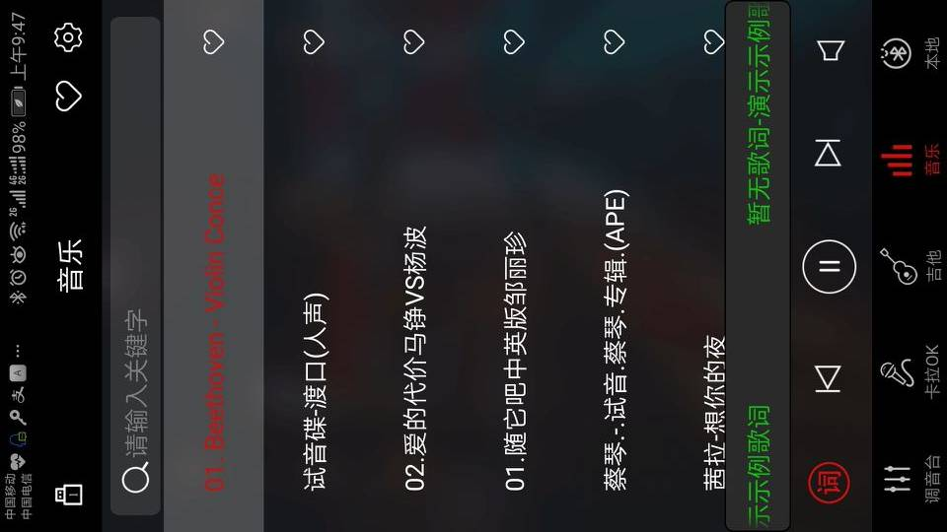

音乐EQ调节界面
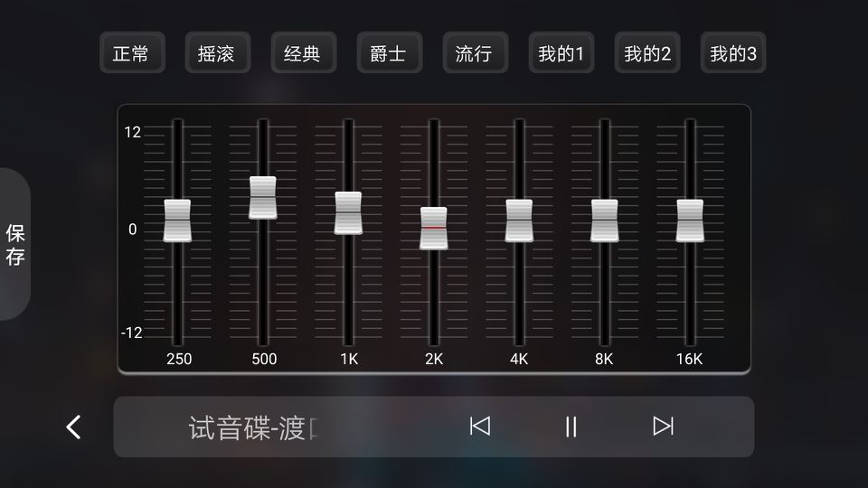

话筒界面
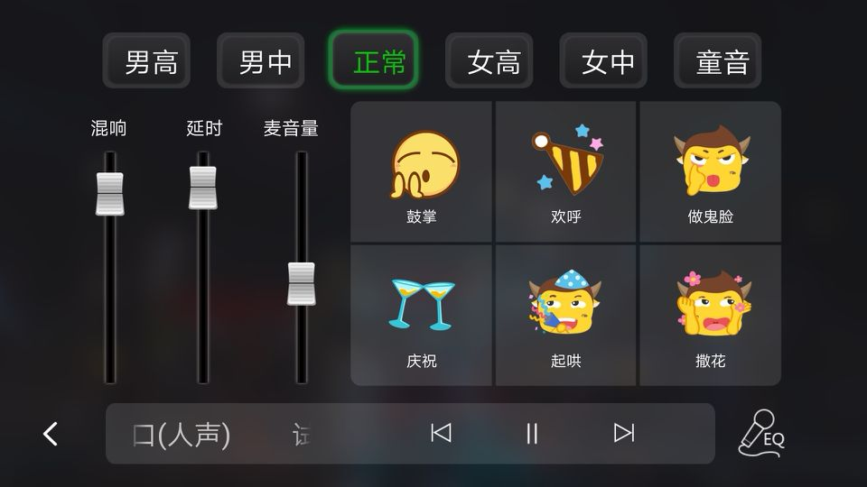

话筒EQ界面
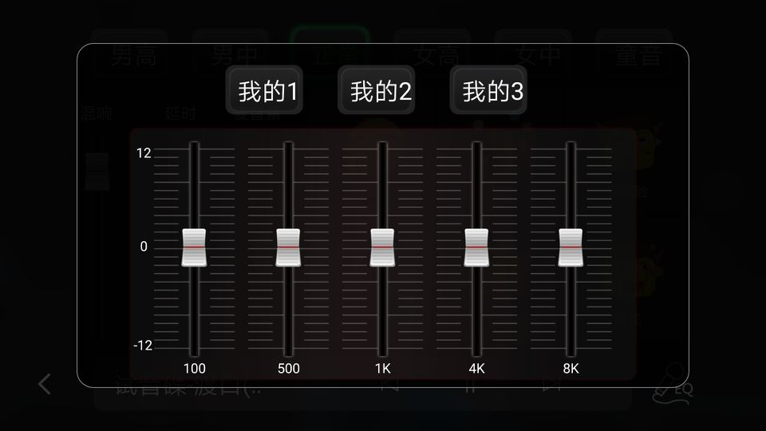

吉他EQ界面


